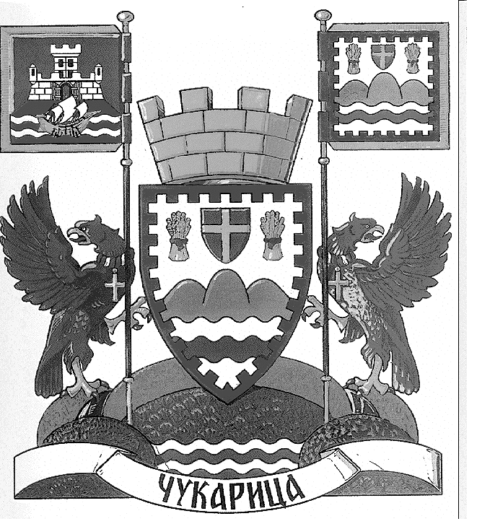
Градска општина Чукарица

РЕПУБЛИКА СРБИЈА
Град Београд
ГРАДСКА ОПШТИНА ЧУКАРИЦА
Шумадијски трг 2
ПРЕДСЕДНИК
II-03 бр. 404-150/2020
26.02.2020.године.
Б е о г р а д

На основу члана 57. Закона о јавним набавкама („Службени гласник РС“ бр. 124/2012, )

ГРАДСКА ОПШТИНА ЧУКАРИЦА
УПРАВА ГРАДСКЕ ОПШТИНЕ
oбјављује
ИЗМЕЊЕНИ
ЈАВНИ ПОЗИВ
ЈН 16/20
за подношење понуда
у поступку јавне набавке мале вредности
ради закључења уговора за набавкуУслуга чишћења Управе и објеката МЗ, за потребе ГО Чукарица

Назив наручиоца | Градска општина чукарица
Адреса наручиоца | Шумадијски трг 2, 11030 Београд
Интернет страница наручиоца | www.cukarica.rs
Врста наручиоца | Градска и општинска управа
Врста поступка јавне набавке | Јавана набавка мале вредности
Врста предмета: Услуге | Предмет јавне набавке бр.16/2020 је набавка услуга чишћења Управе и објеката МЗ,  за потребе ГО Чукарица  ОРН,,Услуге чишћења“(90910000), а према захтеву Наручиоца.  Право учешћа имају сва физичка и правна лица која испуњавају обавезне и додатне услове у складу са чланом 75 и 76 Закона. Услови које сваки понуђач треба да испуни као и начин на који се доказује испуњеност услова ближе су одређени конкурсном документацијом.
Критеријум, елементи критеријума за доделу уговора: | Избор најповољније понуде извршиће се на темељу члана 107. Закона о јавним набавкама, применом критеријума "најнижа понуђена цена" у року не дужем од 10 дана од дана отварања понуда, о чему ће понуђачи бити писмено обавештени.
Начин подношења понуде и рок за подношење понуде: | Понуда се сачињава у сладу са позивом и према упутству из конкурсне документације, на прописаном образцу и доставља се најкасније до 04.03.2020.године. до 12 часова у затворенoј коверти на адресу наручиоца (писарница) са назнаком: "Понуда по позиву 16/2020- НЕ ОТВАРАТИ". На полеђини коверте навести пун назив и адресу, телефон, e-mail адресу факс и особу за контакт понуђача.Уз понуду понуђачи достављају ИЗЈАВУ којом под кривичном и материјалном одговорношћу гарантују испуњеност услова по члану 75. Закона о јавним набавкама  Понуда са варијантама није дозвољена.  Непотпуне и неблаговремене понуде неће се разматрати.
Начин преузимања конкурсне документације, односно интернет адресa где је конкурсна  документација доступна: | Заинтересована лица могу да преузму конкурсну документацију на сајту www.cukarica.rs
Место, време и начин отварања понуда: | Јавно отварање понуда извршиће се комисијски у 13 часова последњег дана рока у малој сали ГО Чукарица у Београду, Шумадијски трг 2.
Услови под којима представници понуђача могу учествовати у поступку отварања понуда: | Јавном отварању могу да присуствују представници заинтересованих страна који имају оверена пуномоћја.
Рок за доношење одлуке: | Најдуже 10 дана од дана отварања понуда.
Лице за контакт: | Лејла Марковић 011/3052-179  Драгица Радуловић 011/3052-234
Остале информације: | Додатне информације заинтересовани могу добити сваког радног дана у времену од 9-14 часова на адреси Наручиоца на mail адресу: lmarkovic@cukarica.rs , dradulovic@cukarica.rs

ПРЕДСЕДНИК КОМИСИЈЕ
Владета Јовановић,с.р.

